ZÁPISNICA

z hodnotiaceho rokovania poroty verejnej anonymnej urbanisticko-architektonickej súťaže návrhov
NÁMESTIE SNP V MARTINE

Vyhlasovateľ: Útvar hlavného architekta mesta Martin
Dátum rokovania: 17.12.2020
Miesto rokovania: Mestský úrad Martin

- VYHLÁSENIE SÚŤAŽE
Mesto Martin, ako verejný obstarávateľ, v zastúpení Útvarom hlavného architekta mesta Martin (ďalej aj ÚHAM), ako verejný obstarávateľ, vyhlásilo ku dňu 09.10.2020 verejnú anonymnú jednokolovú urbanisticko-architektonickú súťaž návrhov „NÁMESTIE SNP MARTIN“ na komplexné riešenie priestorov Námestia SNP, ktoré uzatvára južnú časť Pešej zóny v centre mesta vrátane priestoru Pred nemocnicou, ktorý od seba oddeľuje Kohútova ulica, ako projektovú súťaž návrhov s udelením cien podľa §§ 119 – 125 zákona č. 343/2015 Z.z. o verejnom obstarávaní v znení neskorších zmien a predpisov, Vyhlášky ÚVO č.157/2016 Z.z. o súťažiach návrhov a podľa Súťažného poriadku Slovenskej komory architektov z 13.04.2016 v znení neskorších zmien
Súťažné podmienky po pripomienkovaní a odsúhlasení Útvarom hlavného architekta mesta a Mestom Martin boli prerokované a s pripomienkami odsúhlasené na prvom úvodnom zasadnutí poroty dňa 21.09.2020. Zápisnica z úvodného rokovania poroty je Prílohou č.1. Po prerokovaní, dopracovaní a zapracovaní pripomienok poroty boli predložené na overenie Slovenskej komore architektov. Slovenská komora architektov súťažné podmienky overí overením č.: KA 628/2020 zo dňa 06.10.2020.
Vyhlásenie súťaže návrhov bolo zverejnené vo Vestníku verejného obstarávania www.uvo.gov.sk, v Úradnom vestníku EU na stránke TED, na internetových stránkach SKA www.komarch.sk, na internetovej stránke www.archinfo.sk a na internetovej stránke vyhlasovateľa - na oficiálnej stránke ÚHAM Martin: http://www.martin.sk/utvar-hlavneho-architekta/súťaž-nám-snp.sk

- PREZENTÁCIA A OTVORENIE ROKOVANIA POROTY
Priebeh rokovania:
  - začiatok rokovania 17.12.2020 o 09:30 hodine, posunutie termínu oproti súťažným podmienkam vyplynulo z rozhodnutia o pretestovaní zúčastnených na rokovaní poroty. O zmene času začiatku rokovania boli telefonicky kontaktovaní všetci pozvaní.
  - počet prítomných riadnych členov poroty 6,
  - jeden riadny člen poroty sa pred rokovaním z neúčasti pre zdravotné indispozície ospravedlnil,
  - počet prítomných náhradných členov poroty 4, Prezenčná listina tvorí Prílohu č.2 tejto zápisnice,
  - počet prítomných expertov poroty 2,
  - dvaja experti (podľa prezenčnej listiny) sa pre iné pracovné povinnosti rokovania poroty nezúčastnili, ale svoje odborné posudky zaslali porote elektronicky,
  - pred začiatkom rokovania poroty boli všetci prítomní na rokovaní (podľa prezenčnej listiny) testovaní antigénnymi testami na COVID – 19, všetci s negatívnym výsledkom.

Po návrate z testovania o 10:30 hodine predseda poroty Ing. arch. Štefan Moravčík otvoril hodnotiace rokovanie privítaním prítomných a v súlade so zákonom 343/2015 Z.z, podľa Vyhlášky ÚVO č.157/2016 Z.z a podľa Súťažného poriadku SKA navrhol prítomným riadnym porotcom doplnenie zloženia poroty na 7 členov z radov náhradných členov podľa uvedeného zoznamu v súťažných podmienkach. Keďže sa z neúčasti na rokovaní ospravedlnil Ing. arch. Michal Gaj, riadny člen poroty, na jeho miesto z radov náhradných členov nastúpil Ing. arch. Tomáš Boroš ArtD. Zloženie poroty bolo jednohlasne odsúhlasené.

Porota začala pracovať v nasledujúcom 7-člennom zložení:

Riadni členovia poroty:
- Ing. arch. Štefan Moravčík, predseda poroty, AA SKA, nezávislý na vyhlasovateľovi
- Ing. arch. Zuzana Mendelová, podpredsedníčka poroty, závislá na vyhlasovateľovi
- Ing. arch. Tomáš Boroš, ArtD. AA SKA, nezávislý na vyhlasovateľovi
- Ing. arch. Ján Gustiňák AA SKA, nezávislý na vyhlasovateľovi
- Ing. arch. Martin Pavelek AA SKA, nezávislý na vyhlasovateľovi
- Ing. arch. Kristína Šubjaková závislá na vyhlasovateľovi
- Ing. arch. Tibor Zelenický AA SKA, nezávislý na vyhlasovateľ

Náhradný člen poroty:
- Ing. arch. Otto Gáťa AA SKA, nezávislý na vyhlasovateľovi
- Ing. arch. Jana Tartaľová závislá na vyhlasovateľovi
- Ing. Eva Uherová nezávislá na vyhlasovateľovi

Po dovolení členov poroty predseda poroty požiadal sekretárku súťaže Ing. arch. Vieru Šottníkovú o oboznámenie poroty s priebehom súťaže. Porotcovia boli oboznámení so základnými údajmi z priebehu súťaže a s doručenými otázkami a odpoveďami súťažiacim. Otázky k vysvetleniu súťažných podmienok poslali 10-ti účastníci súťaže spolu s 15-imi otázkami. Otázky väčšinou vychádzali z požiadavky na vysvetlenie podkladov, z nepoznania miestnych pomerov a z prehliadnutia údajov uvedených v súťažných podmienkach.. Doručené boli aj otázky na konkrétne možnosti riešenia, odpovede na ne však mohli byť navádzaním ostatných súťažiacich na riešenie, preto aj v tomto duchu boli vypracované odpovede. Všetky odpovede na doručené otázky boli vypracované v spolupráci s predsedom poroty Ing. arch. Moravčíkom. Odpovede boli najneskôr do 3 pracovných dní zverejnené na úložisku vyhlasovateľa.
- OVERENIE SÚŤAŽNÝCH NÁVRHOV

Sekretárka súťaže oboznámila porotu s tým že do súťaže bolo do určenej lehoty doručených 11 návrhov. Správu o priebehu a výsledku otvárania a overovania doručených súťažných návrhov zo dňa 09.12.2020 predniesla členka overovacej komisie Ing. Marta Kohútová, ktorá uviedla, že do súťaže v stanovenej lehote bolo doručených 11 súťažných návrhov a všetky splnili základné požiadavky anonymity, obsahu a rozsahu. Všetky doručené návrhy boli pred otvorením vonkajších obalov označené písmenami „A“ – „K“ podľa dátumov a časov doručenia. Týmito písmenami boli postupne pri ich otváraní označené všetky prílohy a doklady. Záznam z otvárania a overovania súťažných návrhov a ich registrácia je Prílohou č.3. Následne porota posúdila úplnosť predložených návrhov podľa súťažných podmienok a skonštatovala, že všetkých 11 doručených súťažných návrhov „A“ – „K“ splnilo požiadavky na obsah a rozsah podľa súťažných podmienok a boli, pri zachovaní anonymity, osobne doručené v stanovenej lehote do 09.12.2020 do 16:00 hodiny.

Uznesenie č. 1
Porota konštatuje, že všetky doručené súťažné návrhy splnili požiadavky na účasť v súťaži, a do hodnotenia bude zaradených 11 súťažných návrhov. Toto rozhodnutie prijala porota všetkými hlasmi.

- HODNOTIACA ČASŤ ROKOVANIA POROTY

Porota sa dohodla na nasledovnom postupe hodnotenia :
- individuálne štúdium súťažných návrhov od 11:00 -14:30 hod.
- spoločná diskusia ku každému súťažnému návrhu, ktorá bude obsahovať hodnotenie jednotlivých návrhov a ich súlade so súťažnými podmienkami, s územným plánom mesta a s požiadavkami vyhlasovateľa.

Vzhľadom na počet súťažných návrhov sa porota jednomyseľne dohodla, že
- v prvom kole určí hlasovaním tie návrhy, ktorých riešenie nedosahuje úroveň pre udelenie cien a odmien a vylúči ich z ďalšieho posudzovania,
- ďalšie kolo, najmenej jedno, bude porota venovať hodnoteniu návrhov s cieľom určiť víťaza súťaže a ďalšie poradie ocenených a odmenených návrhov.

Porota mala k dispozícii posudky expertov:
- prof. Ing. Jána Čelka, CSc. - dopravné riešenie súťažných návrhov (spoluautor ÚGD Martin),
- Ing. Anny Dobruckej – zeleň a krajinná architektúra,
- Ing. arch. Karol Ďurian a Ing. arch. Milan Marček – ochrana pamiatok, boli na rokovaní prítomní a hodnotenie návrhov z hľadiska pamiatkovej ochrany predniesli v rámci diskusie ku každému hodnotenému návrhu.

Súťažná porota sa jednomyseľne dohodla, že výsledné poradie bude určené tajným hlasovaním jednotlivých členov poroty tak, že najúspešnejší bude návrh s najnižším súčtom umiestnení.

Porota hodnotila návrhy podľa hodnotiacich kritérií uvedených v súťažných podmienkach:
- architektonická a urbanistická kvalita prestavby Nám. SNP,
- komplexnosť urbanistického konceptu vrátane väzieb na širšie okolie,
- invenčnosť riešenia,
- kvalita funkčno-priestorového a prevádzkového riešenia jednotlivých objektov a priestorov
- environmentálne aspekty návrhu,
- priestorová a ekonomická efektívnosť návrhu.

  - 1. Hodnotiace kolo

Po individuálnom štúdiu grafických a textových častí návrhov a po spoločnej diskusii členov poroty a expertov pristúpila porota k hlasovaniu o vyradení tých súťažných návrhov, ktoré nepostúpia do ďalšieho hodnotiaceho kola.

Tabuľka č.1
HODNOTENIA POROTY
Súťažný  návrh | Hlasovanie č.1 |  | Postup do ďalšieho hodnotenia
 | za postup | proti postupu
A | 6 | 1 | postupuje
B | 0 | 7 | nepostupuje
C | 4 | 3 | postupuje
D | 1 | 6 | postupuje
E | 4 | 3 | postupuje
F | 0 | 7 | nepostupuje
G | 1 | 6 | postupuje
H | 1 | 6 | postupuje
I | 6 | 1 | postupuje
J | 0 | 7 | nepostupuje
K | 0 | 7 | nepostupuje

Uznesenie č. 2
Na základe výsledku 1. kola hlasovania porota jednomyseľne prijala, že :
- do druhého kola postupujú návrhy: A, C, D, E, G, H, I.

  - 2. Hodnotiace kolo

Na základe výsledkov 1. kola hodnotenia sa porota dohodla, že cieľom ďalšieho kola hodnotenia bude hlasovanie o poradiach na 1.- 3. mieste. Podľa výsledkov hodnotenia v 2. kole sa následne porota rozhodne o určení obmien. Porota sa jednohlasne dohodla na tajnom hlasovaní porotcov o výslednom poradí týchto návrhov.

Pred 2. kolom hlasovania sa porota zhodla na opätovnom individuálnom štúdiu návrhov. Po ňom sa porotcovia v diskusii venovali ďalšiemu podrobnejšiemu rozboru navrhnutých riešení v jednotlivých návrhoch. V tejto etape hodnotenia bolo predmetom diskusie aj podrobnejšie hodnotenie návrhov z hľadiska použitia výsledku súťaže pri realizácii predmetu súťaže.

Po ukončení diskusie porotcovia na rozdaných hlasovacích lístkoch určili poradie návrhov. Výsledky hlasovania č.2 sú uvedené v nasledujúcej tabuľke:

Tabuľka č.2
VÝSLEDKY
Súťažný návrh |  | Porotca |  |  |  |  |  |  | Súčet  umiestnení | Výsledné poradie
 |  | 1 | 2 | 3 | 4 | 5 | 6 | 7
A | umiest. | 1 | 1 | 1 | 1 | 1 | 1 | 1 | 7 | 1.
C | umiest. | 2 | 2 | 2 | 2 | 2 | 2 | 3 | 15 | 2.
I | umiest. | 3 | 3 | 3 | 3 | 3 | 3 | 2 | 20 | 3.
E | umiest. | 4 | 4 | 4 | 4 | 4 | 4 | 4 | 28 | 4.
D | umiest. | 5 | 6 | 5 | 5 | 7 | 7 | 5 | 40 | 5.
G | umiest. | 6 | 7 | 6 | 7 | 5 | 6 | 6 | 43 | 6.- 7.
H | umiest. | 7 | 5 | 7 | 6 | 6 | 5 | 7 | 43 | 6.- 7.

Uznesenie č. 3
Na základe výsledku 2. kola hlasovania porota jednomyseľne potvrdila výsledky tajného hlasovania podľa súčtu umiestnenia, počnúc najnižším (uvedené tabuľke č. 2).
- víťazom súťaže na 1. mieste je návrh A,
- na 2. mieste sa umiestnil návrh C,
- návrh I sa umiestnil na 3.mieste,
- návrh E sa umiestnil na 4. mieste,
- návrh D sa umiestnil na 5. mieste,
- návrhy G a H sa získaním rovnakých súčtov umiestnení umiestnili na
6. – 7. miestach

Uznesenie č. 4
Konečné poradie:
- miesto - návrh A
- miesto - návrh C
- miesto - návrh I
- miesto - návrh E
- – 7. miesto - ex aequo návrhy D, G, H.

Vzhľadom na malý rozdiel v súčte umiestení u návrhov D, G, H sa porota po krátkej diskusii jednomyseľne dohodla, že tieto 3 návrhy budú umiestnené ex aequo na 5. – 7. mieste.

Toto uznesenie prijala porota na znak akceptovania postupných výsledkov hlasovania jednomyseľne.

- URČENIE CIEN A ODMIEN

Po určení poradia súťažných návrhov v súťaži diskutovali členovia poroty o udelení jednotlivých cien a odmien.

  - Ceny

Porota sa jednomyseľne dohodla, že všetky 3 ceny budú udelené v takej výške, ako je uvedené v súťažných podmienkach. .

Uznesenie č. 5
Porota sa jednomyseľne rozhodla o udelení cien takto:
- cena návrh A 12 000,- €
- cena návrh C 7 000,- €
- cena návrh I 5 000.- €

  - Odmeny

V rokovaní o odmenách, na ktoré bola v súťažných podmienkach určená celková suma 4 000,- € porota zvažovala dosiahnuté poradie a súčet výsledných umiestnení a obtiažnosť predmetu súťaže. Porota zhodnotila skutočnosť, že pre ďalší postup rozvoja a prestavby riešeného územia priniesli čiastkové námety aj odmenené návrhy na 4. a 5.-7. mieste a rozhodla, aby s ohľadom na výsledky súčtov umiestnení bola udelená 1. odmena a 3x 2. odmeny ex aequo - rozdelené rovným dielom podľa uznesenia č.4 takto: 1. odmena vo výške 2 200,- € a 2. - 4. odmeny vo výške po 600,- €. Navrhnuté udelenie odmien bolo jednohlasne odhlasované.

Uznesenie č. 6
Porota rozhodla, že podľa súťažných podmienok sumu z 4 000,-€ určenú na odmeny rozdelí takto :
1. odmena návrh E 2 200,- €
3 x 2. odmeny návrhy D, G, H 600,- €

Uznesenia č. 5 a č. 6 prijala porota všetkými hlasmi
Súťažný návrh |  | Súčet  umiestnení | Výsledné poradie | Ceny a odmeny | Výška cien a odmien
A | umiest. | 7 | 1. | 1. cena | 12 000,- €
C | umiest. | 15 | 2. | 2. cena | 7 000,- €
I | umiest. | 20 | 3. | 3. cena | 5 000,- €
E | umiest. | 28 | 4. | 1.odmena | 2 200,- €
D | umiest. | 40 | 5. | 2. – 4. odmena  ex aequo | 600,- €
G | umiest. | 43 | 6.- 7. | 2. – 4. odmena  ex aequo | 600,- €
H | umiest. | 43 | 6.- 7. | 2. – 4. odmena  ex aequo | 600,- €
  - Hodnotenia súťažných návrhov.
Po udelení cien a odmien členovia poroty, na základe predchádzajúcich diskusií a hodnotení, vypracovali hodnotenia ocenených a odmenených súťažných návrhov A, C, I, a tvoria Prílohu č. 5

K celkovému výsledku súťaže a ďalšiemu postupu porota prijala odporúčania vyhlasovateľovi. Tieto boli porotou odsúhlasené a tvoria Prílohu č. 6 zápisnice.

- AUTORI SÚŤAŽNÝCH NÁVRHOV

Na záver rokovania porota pristúpila k otváraniu obálok „AUTOR“:

Návrh | Poradie | Autori hodnotených návrhov
Ocenené návrhy
A | 1.  cena | Autor: Ing. arch. Peter Nezval, Žilina  Spoluautori: Ing. arch. Maroš Likavčan  Ing. arch. Lenka Likavčanová  Anna Valachová  Lucia Likavčanová  Ing. Roman Tiso  Ing. Matej Jasenka, PhD.
C | 2.  cena | Artefact, s.r.o. Bratislava - Dúbravka  Kolektív autorov:  Ing. arch. Marína Ťapajnová  Ing. arch. Juraj Stieranka  Ing. arch. Richard Kozoušek  Bc. Tomáš Perďoch
I | 3.  cena | A2 ARCHITEKTI, s.r.o. Martin  Kolektív autorov:  Ing. arch. Daniela Lukáčová  Ondřej Machač  Veronika Lietavová  Matej Fojtík  David Zima  Spolupráca a konzultácia:  Ing. arch. Ladislav Lukáč
Odmenené návrhy
E | 1.  odmena | BÁLEK ARCHITEKTI, s.r.o., Liptovský Mikuláš  Kolektív autorov:  Ing. arch. Michal Bálek  Ing. arch. Martina Báleková
D | 2.- 4.  odmena  ex aequo | Lucký architects, s.r.o., Bratislava – Nové Mesto  V zastúpení: Ing. arch. Marián Lucký, konateľ
G | 2.- 4.  odmena  ex aequo | Ing. arch. Pavol Jarab, impressARCH, s.r.o., Martin  Kolektív autorov:  Ing. arch. Pavol Jarab  Ing, Ondrej Hnacko  Ing. Barbora Kráľová
H | 2.- 4.  odmena  ex aequo | Kolektív autorov:  Ing. arch. Zuzana Nádaská, PhD, Trnava.  Ing. Michal Kázik  Ing. Filip Bránický, PhD.  Ing. Martin Poliak  Ing. Mgr. art. Pavol Pilař, AtrD.
Neocenené a neodmenené návrhy
B | -- | Kolektív autorov:  doc. Ing. arch. Juraj Koban, PhD., KOPA  Ing. arch. Ján Horváth  Ing. arch. Marek Turošík  Ing. arch. Peter Danko
F | -- | Kolektív autorov:  Bc. Štefan Jančár  Bc. Pavel Bakajsa  Ing. arch. Ján Sekan
J | -- | Kolektív autorov:  Ing. arch. Eva Kutašová  Ing. arch. Ivana Nechajová  Ing. arch. Katarína Mikuláková
K | -- | Kolektív autorov:  Ing. arch. Katarína Hrvolová  Ing. arch. Karolína Sásiková  Ing. arch. Tatiana Malicová Vozárová, PhD.

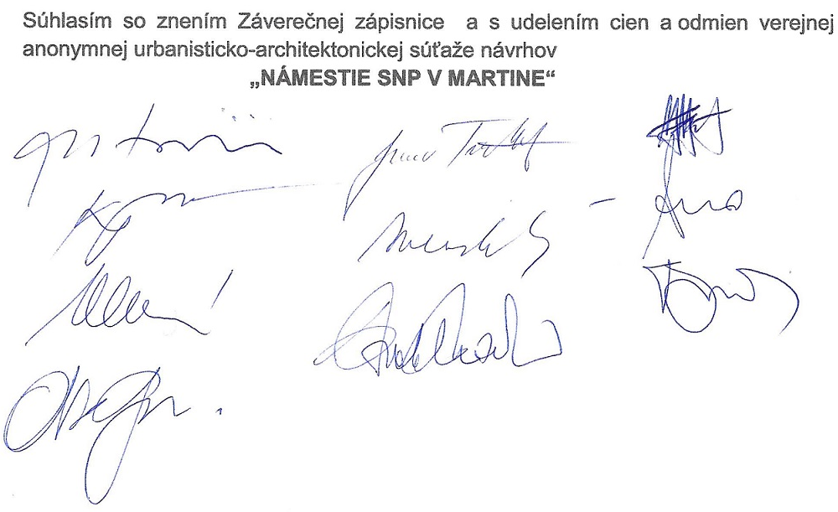
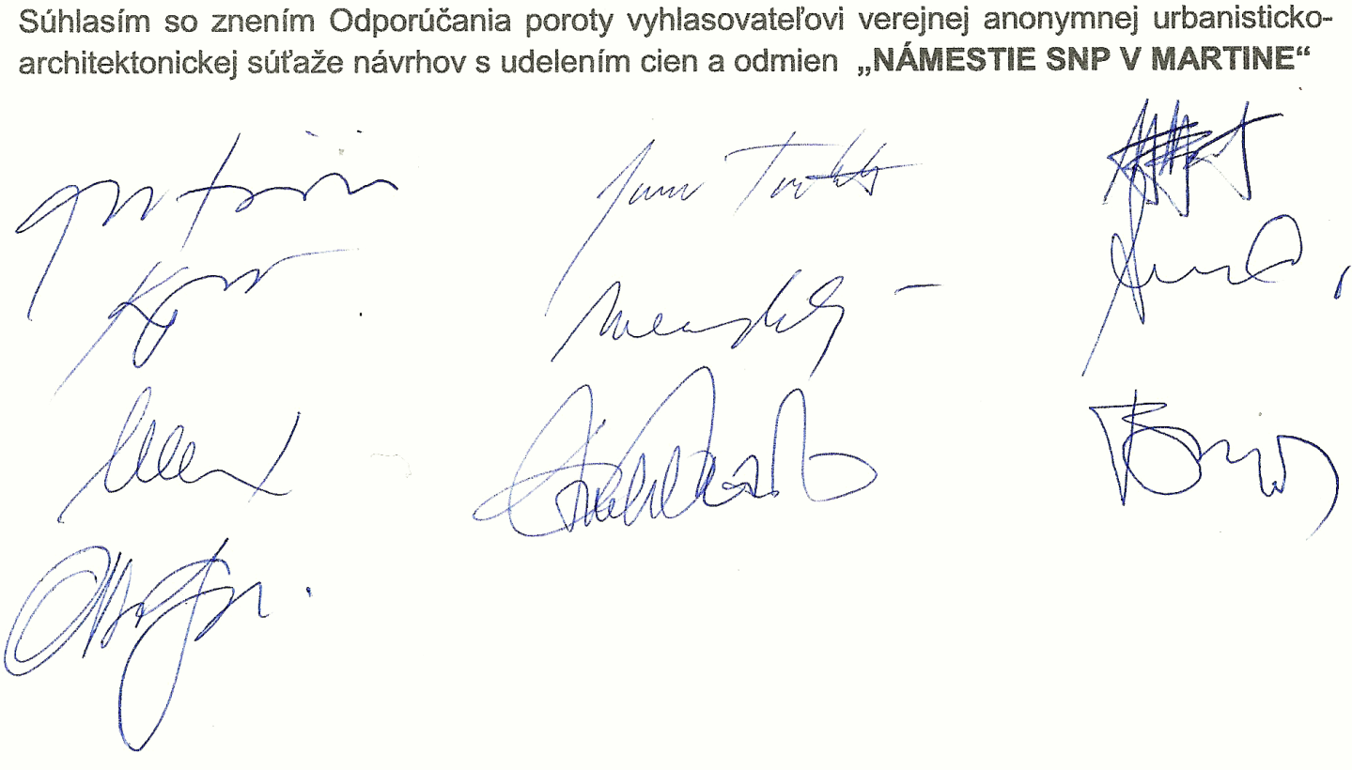

Porota ukončila prácu hodnotiaceho zasadnutia o 18:00 hodine

V Martine 17.12.2020
Zapísala: Ing. arch. Viera Šottníková, sekretárka súťaže 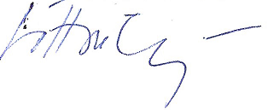

Prílohy zápisnice:
Príloha č. 1 Zápisnica z úvodného rokovania poroty 21.09.2020
Príloha č. 2 Prezenčná listina z hodnotiaceho rokovania poroty 17.12.2020
Príloha č. 3 Zápisnica z overovania súťažných návrhov 10.12.2020
Príloha č. 4 Kópia overenia Súťažných podmienok SKA
Príloha č. 5. Hodnotenia ocenených súťažných návrhov a odporúčania poroty vyhlasovateľovi

